汉印打印机
HLP106S-UE驱动安装指引

汉印打印机驱动安装指引
一.打印机硬件安装
1、打印机的电源线和数据线正确连接（详情请查看打印机操作手册），点击电脑桌面“开始-设备和打印机”查看：
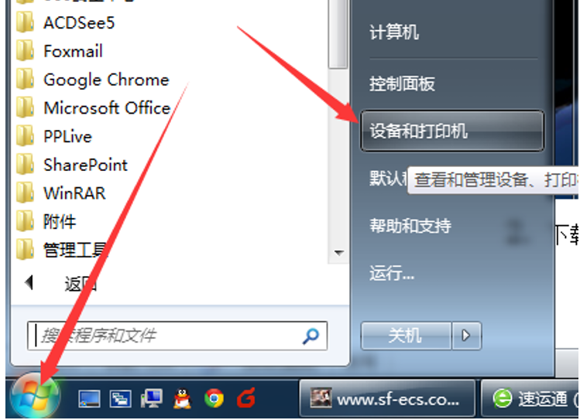
2、打开正确连接后界面如下图
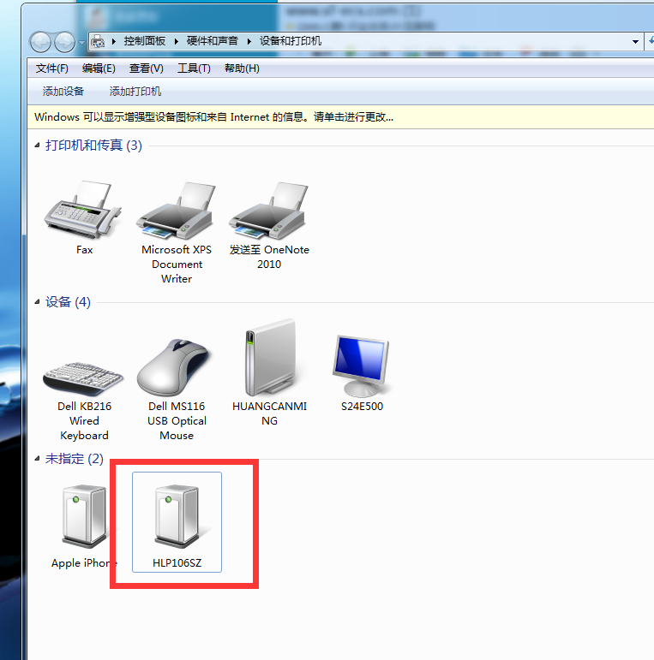
二、安装打印机驱动程序
1、将汉印打印机驱动下载保存到桌面，
下载地址请参考汉印打印机官网
http://cn.hprt.com/XiaZai/HLP106S.html
下载后界面如下：
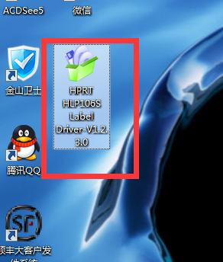
2、双击汉印打印机驱动安装程序弹出安装指引，选择安装语言并点击“确定”
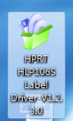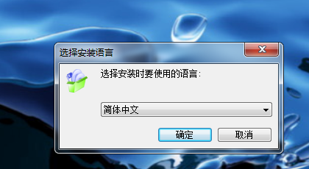
3、选择安装语言确定后弹出安装窗口如下图:
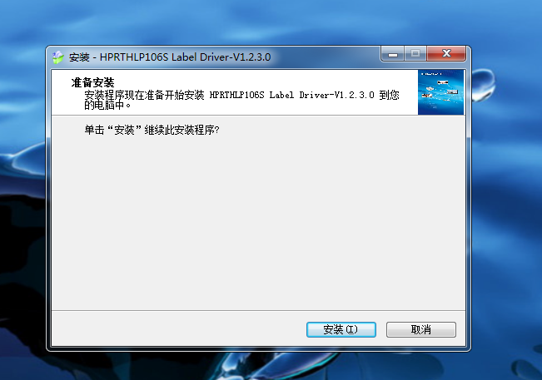
4、点击安装，出现安装进度条，完成后点击“完成”
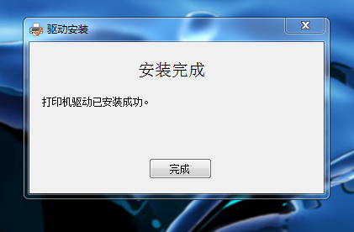
三、设置打印机
1、安装驱动完成后，设备和打印机界面如下：
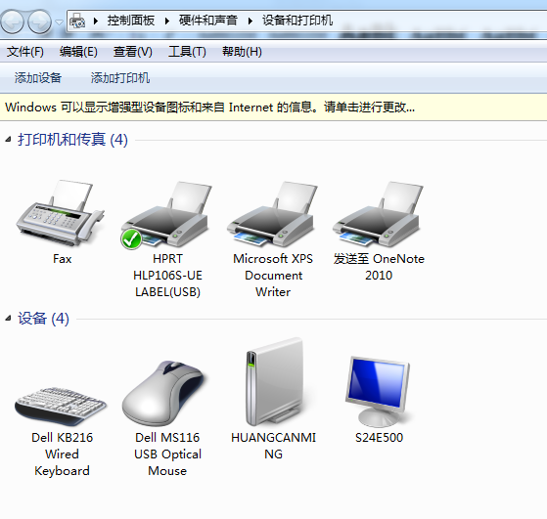
2、设置默认打印机：选中打印机，右键设置为默认打印机
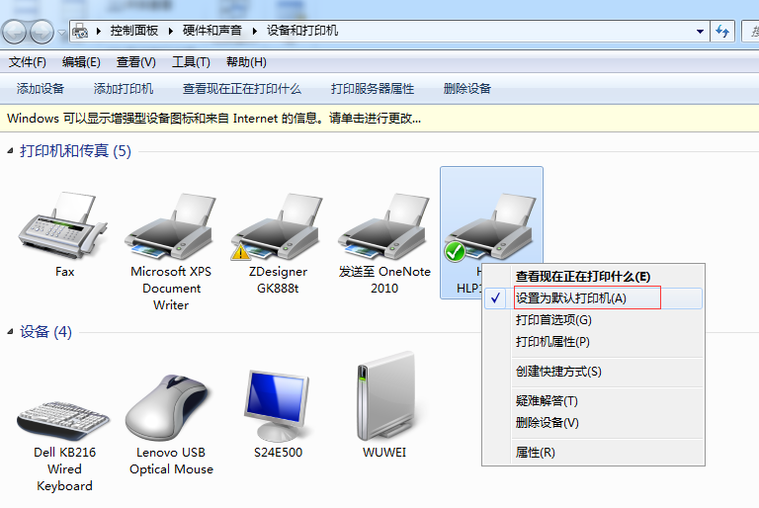
3、设置打印首选项：选中打印机，右键选择打印首选项，对纸张大小进行调整。
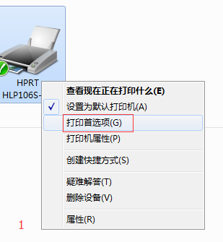
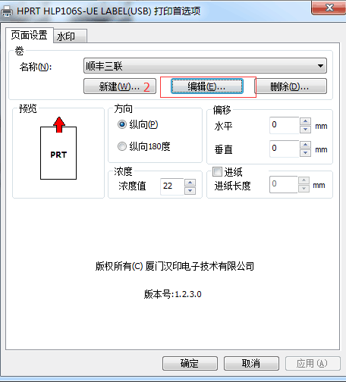
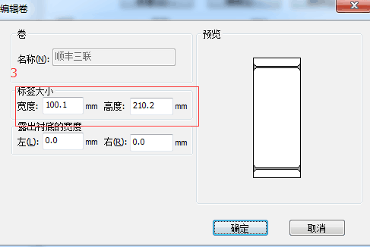
按下图设置打印高度：
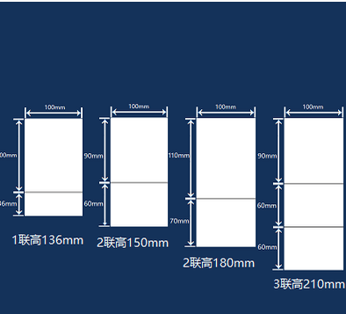

设置完毕，可正常使用

